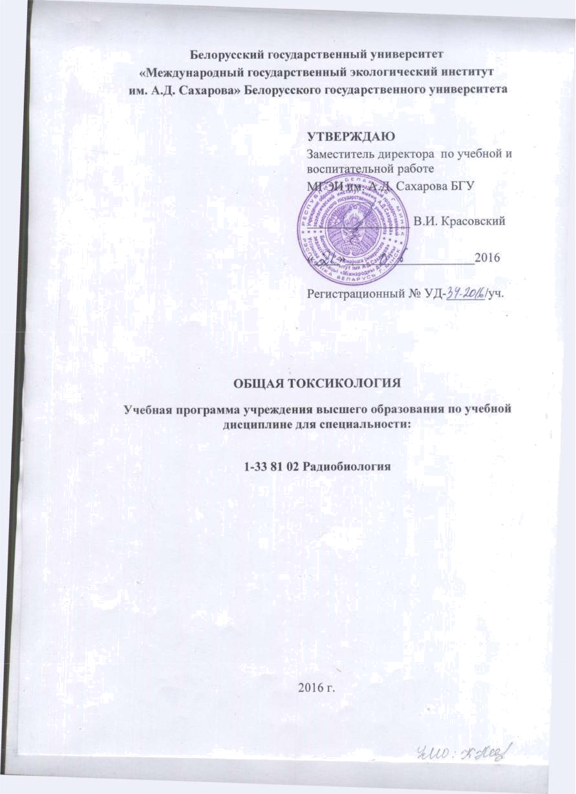

Учебная программа составлена на основе образовательного стандарта Республики Беларусь ОСВО 1-33 81 02-2014 и учебного плана по специальности 1-33 81 02 Радиобиология.

Составители:
Екатерина Михайловна Шпадарук, старший преподаватель кафедры экологической и молекулярной генетики учреждения образования «Международный государственный экологический институт имени А.Д.Сахарова» Белорусского государственного университета

РЕКОМЕНДОВАНА К УТВЕРЖДЕНИЮ:
Кафедрой экологической и молекулярной генетики учреждения образования «Международного государственного экологического института имени А.Д.Сахарова» БГУ (протокол № 7 от 18.02.2016);
Советом факультета учреждения образования «Международный государственный экологический институт имени А.Д. Сахарова» БГУ (протокол № 11 от 12.04.2016)

ПОЯСНИТЕЛЬНАЯ ЗАПИСКА

Токсикология – наука, которая изучает токсические свойства химических веществ и их воздействие на живые организмы и экосистемы. Наука, изучающая ядовитые (токсичные) вещества, потенциальную опасность их воздействия на организмы и экосистемы, механизмы токсического действия, а также методы диагностики, профилактики и лечения, развивающихся вследствие такого воздействия заболеваний. Токсикология представляет собой междисциплинарное научное направление, изучающее действие вредных химических веществ, находящихся в окружающей среде, на живые организмы и их популяции, входящие в состав экосистем, – от микроорганизмов до человека. Токсикология формирует представление о токсических поллютантах, попадающих в организм при химических катастрофах, с водой, пищей и т.д.; об основных механизмах действия токсикантов на живые организмы; характере вызываемых токсическими соединениями отравлений и приемах их диагностики; о лекарственных интоксикациях и антидотах; о физико-химических и биологических методах анализа токсикантов в биологических тканях в биосфере. И дает возможность иметь навыки владения методами систематизации поиска научной информации по отдельным разделам прикладной токсикологии; экспрессного определения токсичности и опасности химических веществ.
Цель преподавания данного курса: изучение наиболее опасных источников попадания вредных веществ в биосферу, вызываемых ими токсических эффектах и научно-прикладных подходах определения их токсичности и опасности, а также средствах предупреждения и лечения отрицательных воздействий токсикантов. Выявление радиационной опасности веществ.
Задачи:
дать представления:
- о структурных и функциональных свойствах основных классов токсичных веществ, механизмов регуляции их поступления, выведения, распространения, превращения, вызываемых ими биологической реакции, а также систем биологического тестирования и их использования в экологическом мониторинге;
- о токсичности радионуклидов;
- об основных радиационных и биологических факторах определяющих радиобиологические эффекты;
- радиационной опасности и единицах радиоактивности;
- об эндогенной интоксикации и расчете основных индексов гомеостаза.
В результате изучения курса студент должен:
знать:
- типы классификации вредных веществ и отравлений;
- основные представления о радиоактивности и ионизирующих излучениях;
- факторы, обуславливающие токсичность радионуклидов;
- источники и пути поступления радионуклидов в организм;
- биологическое действие ионизирующих излучений на организм человека;
- накопление радионуклидов в органах и тканях;
- реакции организма на действие инкорпорированных радионуклидов
- причины возникновения, прояления и устранения синдрома эндогенной итноксикации.
уметь:
- использовать аналитические методы оценки токсикантов и предотвращения их действия;
- поиска и систематизации научной информации по токсикологии.
- рассчитывать показатели экологической опасности химических веществ по различным параметрам;
- осуществлять поиск и систематизировать научную информацию по отдельным разделам токсикологии.
владеть:
- методами оценки качественных и количественных параметров, используемых в токсикологии;
- основными приемами биоиндикации токсичных веществ;
- аналитическими методами оценки токсичности радионуклидов.

«Общая токсикология» является дисциплиной по выбору для магистрантов первого года обучения. Общее количество часов, отводимое на изучение учебной дисциплины – 124 часа, из них 50 аудиторных часа (30 часов лекционных, 4 практических и 16 часов лабораторных занятий). Форма текущей аттестации – зачет в 1 семестре 1-го года обучения. Форма получения высшего образования – дневная.

Перечень дисциплин, усвоение которых необходимо для изучения данной курса.

№ п/п | Наименование дисциплины | Раздел
1. | Химии | Общая и аналитическая химия, биохимия.
2. | Биология | Анатомия, цитология, гистология, физиология, молекулярная биология, генетика
3 | Радиобиологии | Радиоактивность, дозы облучения

СОДЕРЖАНИЕ УЧЕБНОГО МАТЕРИАЛА

Наименование тем лекций и их содержание

1. Введение
Основные направления и разделы токсикологии. Цель и задачи общей токсикологии. Классификация ядовитых веществ. Масштабы и причины химического загрязнения биосферы. Происхождение токсикантов. Методы, применяемые в токсикологии. Интоксикация и ее виды. Понятие «радиотоксины»

2. Токсичность
Типы классификации вредных веществ и отравлений. Зависимость токсического эффекта от концентрации и времени. Общее и специфическое воздействие вредных веществ. Параметры и основные закономерности токсикометрии.

3. Специфика и механизм действия вредных веществ на организм
Физико-химические превращения веществ в окружающей среде. Факторы и характер наблюдаемых превращений. Общая схема процесса биотрансформации. Важнейшие характеристики вещества, влияющие на его токсико-кинетические параметры. Свойства организма, влияющие на токсикокинетику токсикантов. Всасывание и распределение веществ. Факторы, влияющие на распределение ядов в организме (пространственный, временной, концентрационный). Биотрансформация токискантов в организме. Механизм биотрансформации и следствия. Выведение токсичных веществ из организма, основные пути и механизмы.

4. Токсикология радиоактивных соединений
Радионуклиды. Основные представления о радиоактивности и ионизирующих излучениях. Общие закономерности. Естественный (радиоактивные элементы земных пород и пищи, семейства радиоактивных элементов, радиационные пояса Земли) и антропогенный (искусственные источники ИИ, деление и синтез ядер, строительные материалы) радиационный фон. Общие закономерности перемещения радиоактивных веществ в биосфере: поведение радионуклидов в атмосфере, почве, воде. Единицы измерения радиоактивности.

5. Токсичность радионуклидов

Общие вопросы токсикологии радиоактивных веществ. Факторы, обуславливающие токсичность радионуклидов. Классификация радионуклидов по их токсичности для человека и животных.

6. Основные радиационные и биологические факторы, определяющие радиобиологические эффекты
Основные радиационные факторы, определяющие радиобиологические эффекты (место расположения источника излучения по отношению к облучаемому организм, вид ионизирующего излучения, пространственное распределение дозы ионизирующего излучения в организме, временнóе распределение дозы ионизирующего излучения, доза облучения).
Основные биологические факторы, определяющие радиобиологические эффекты (вид живого организма, возраст (или стадия онтогенетического развития, пол, физиологическое состояние, используемая пища).

7. Источники и пути поступления в организм радиоактивных веществ
Источники и пути поступления радионуклидов в организм. Устойчивость живых организмов к воздействию радиации. Биологическое действие ионизирующих излучений на организм человека

8. Частная токсикология радиоактивных веществ
Накопление радионуклидов в органах и тканях. Общие вопросы токсикологии радиоактивных веществ. Токсикология трития, углерода, продуктов деления урана, редкоземельных элементов, полония, радия и радона, урана, трансурановых элементов.
9. Реакция организма на действие инкорпорированных радионуклидов
Лучевые реакции легких, желудочно-кишечного тракта, кожных покровов, крови и кроветворных органов, костей, печени, поджелудочной железы и почек, сердечно-сосудистой системы, желез внутренней секреции, молочных желез и глаз. Действие инкорпорированных радионуклидов на половые железы, плод и потомство.

10. Синдром эндогенной интоксикации
Понятие «эндогенной интоксикации». Причины возникновения. Симптомы и клинические проявления синдрома эндогенной интоксикации. Эндотоксимия. Маркеры и диагностика эндогенной интоксикации. Коэффициенты. Современные методы детоксикации. Технологические способы снижения содержания радионуклидов в пищевой продукции.

Наименование тем практических занятий и их содержание

№ п/п | Наименование тем | Содержание
1 | Токсичность | Типы классификации вредных веществ и отравлений. Зависимость токсического эффекта от концентрации и времени. Общее и специфическое воздействие вредных веществ.
2 | Реакция организма на действие инкорпорированных радионуклидов | Хроническое о острое поражение организма радионуклидами. Лучевые реакции легких, желудочно-кишечного тракта, кожных покровов, крови и кроветворных органов, костей, печени, поджелудочной железы и почек, сердечно-сосудистой системы, желез внутренней секреции, молочных желез и глаз.

Наименование тем лабораторных занятий и их содержание

№ п/п | Наименование тем | Содержание
1. | Установление класса токсикантов | Идентификация токсических веществ по цветным химическим реакциям
2. | Токсичность продуктов промышленности | Определение условно токсических веществ в промышленных объектах методом тонкослойной хроматографии Установление чужеродных веществ в продуктах питания
3. | Влияние солей тяжелых металлов и радионуклидов.  Установление токсичности водной среды в | Влияние солей тяжелых металлов и радионуклидов на осмотические явления в клетках. Использование водорослей в качестве биомаркеров токсичности вод различного происхождения.
4. | Расчет коэффициентов эндогенной интоксикации | Расчет индексов гомеостаза пациентов, подвергшихся радиационному воздействию (лейкоцитарный индекс интоксикации (ЛИИ) по Я.Я. Кальф-Калифу, индекс сдвига лейкоцитов (ИСЛ), индекс соотношения нейтрофилов и лимфоцитов (ИСНЛ), индекс соотношения лимфоцитов и моноцитов (ИСЛМ)

УЧЕБНО-МЕТОДИЧЕСКАЯ КАРТА УЧЕБНОЙ ДИСЦИПЛИНЫ ДЛЯ ОЧНОЙ ФОРМЫ ПОЛУЧЕНИЯ ВЫСШЕГО ОБРАЗОВАНИЯ

Номер темы | Наименование темы и раздела | Количество аудиторных часов |  |  |  |  |  |  | Форма контроля  знаний
Номер темы | Наименование темы и раздела | Лекции | Практические занятия | Семинарские занятия | Лабораторные занятия | Иное | Количество часов УСР |  | Форма контроля  знаний
 | Введение | 2 |  | – |  | – |  |  | 1,2
1.1 | Установление класса токсикантов |  |  |  | 4 |  |  |  | 4,7
2 | Токсичность | 2 | 2 | - | - | - |  |  | 1,2
2.1 | Токсичность продуктов промышленности |  |  |  | 4 |  |  |  | 3,4,5,7
3 | Специфика и механизм действия вредных веществ на организм | 2 | - | – | - | – |  |  | 1,2
3.1 | Влияние солей тяжелых металлов и радионуклидов на осмотические явления в клетках. Установление токсичности водной среды |  |  |  | 4 |  |  |  | 3,4,5
4 | Токсикология радиоактивных соединений | 4 |  |  |  |  |  |  | 1,2,3,4,5,7
5 | Токсичность радионуклидов | 2
6 | Основные радиационные и биологические факторы, определяющие радиобиологические эффекты | 4
7 | Источники и пути поступления в организм радиоактивных веществ | 2 |  |  |  |  |  |  | 1,2,3,4, 7
8 | Частная токсикология радиоактивных веществ | 4
9 | Реакция организма на действие инкорпорированных радионуклидов | 4 | 2 |  |  |  |  |  | 1,2,3,4,5,7
10 | Синдром эндогенной интоксикации | 4
10.1 | Расчет коэффициентов эндогенной интоксикации |  |  |  | 4 |  |  |  | 3,4,5,7
Итого |  | 30 | 4 |  | 16

ИНФОРМАЦИОННО-МЕТОДИЧЕСКАЯ ЧАСТЬ

Перечень заданий для самостоятельных работ

Перечень методических средств (наглядных и других пособий, методических указаний, специального программного обеспечения и т.п.)

№ п.п | Наименование или назначение | Вид
 | Оптические приборы | Микроскопы, бинокуляры, хроматографические пластины
 | Раздаточный материал | Цитологические и гистологические препараты, анализы периферической крови пациентов

Наименования и виды методических средств:

№ п / п | Наименование | Вид
 | Микроскопирование | Микроскоп Беломо
 | Биологический материал | Водоросли, высшие растения, беспозвоночные животные
 | Раздаточный материал | Бумажный носитель, карты пациентов
 | Компьютер | Мультимедийные презентации

Формы контроля знаний:

№  п / п | Форма
 | Выборочный контроль на лекциях
 | Проверка конспектов лекций студентов
 | Проведение контрольных работ в группе
 | Собеседование при защите отчетов по лабораторным занятиям
 | Написание рефератов, подготовка докладов
 | Устный опрос на лабораторных занятиях
 | Проведение зачета по курсу

Список литературы

Основная литература

- А.В. Тарасов, Т.В. Смирнова. Основы токсикологии: учебное пособие для студентов вузов ж.-д. транспорта, 2006;
- В. Г. Каплин. Основы экотоксикологии. -М.: Колос, 2006.- 232 с.;
- И. Н. Полина. Токсикология: учебное пособие, 2012;
- С.И. Кулиев А.Г. Радевич. Радиобиология, 2006;
- Т.И. Матвеенко. Курс лекций: " Основы токсикологии", 2006;

Дополнительная литература

- Андреева Н.Г. Основы токсикологии: Учебное пособие/Алт. гос. техн. ун-т им. И.И. Ползунова, 2001. – 64 с.;
- Баренбойм Г.М., Маленков А.Г. Биологически активные вещества. Новые принципы поиска. М.: Наука. 1986. – 199 с.;
- Исидоров В.А. Экологическая химия. Учебное пособие. СПб: Химиздат. 2001. – 144 с.;
- Куценко С.А. Основы токсикологи / С.А. Куценко – Санкт-Петербург, 2002. – 396 с.
- Райс Р.Х, Гуляева Л.Ф. Биологические эффекты токсических соединений: курс лекций / Новосиб. гос. ун-т. Новосибирск, 2003. – 208 с.
- Храмченкова О.М. Основы радиобиологии. Учебное пособие для студентов биологических специальностей высших учебных заведений / О.М. Храмченкова – Гомель: УО «ГГУ им. Ф. Скорины», 2003. – 238 с.
- Юрин В.М. Основы ксенобиологии: уч. Пособие / В.М. Юрин. – Мн.: Новое знание, 2002. – 267 с.

ПРОТОКОЛ СОГЛАСОВАНИЯ УЧЕБНОЙ ПРОГРАММЫ УВО

Название дисциплины,  с которой  требуется согласование | Название  кафедры | Предложения  об изменениях в содержании учебной программы  учреждения высшего  образования по учебной дисциплине | Решение, принятое кафедрой, разработавшей учебную программу (с указание даты и номера протокола)
Согласования с другими дисциплинами не требуется

